主题意义下的绘本教学 理论学习心得
邹小芬
学习内容：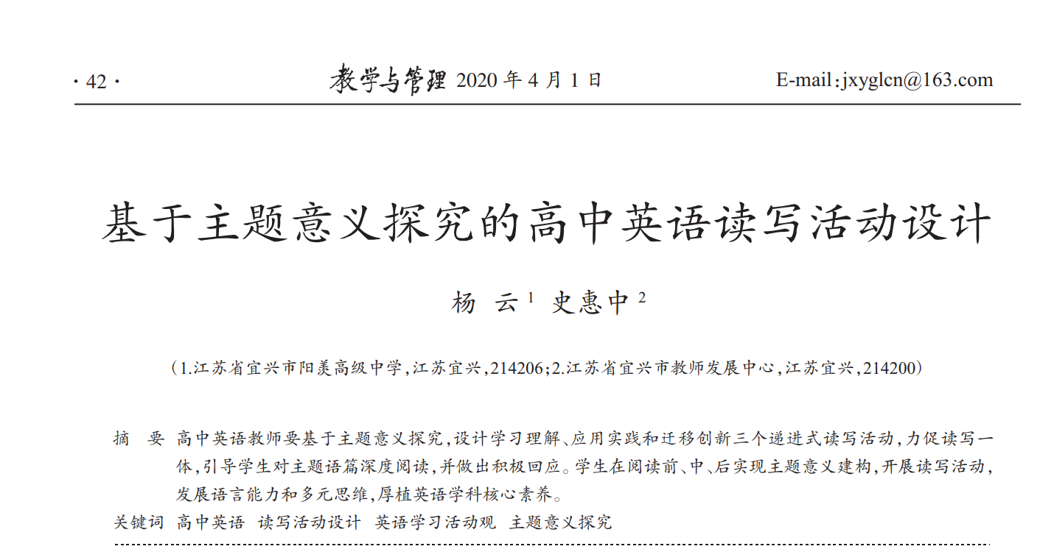
学习心得：
1.读前说：主题热身 本部分的活动观是学习理解。学生阅读前头脑 中已有相关语言图式、内容图式、认知图式和背景 信息。教师要设计有效的读写活动，就必须基于学 生的学情、认知特点和话题，点燃学生的学习动机， 激活学生的学习兴趣，让学生分享已知信息和观 点，为主题热身，更为后续阅读提供对比和参照。教 师要善于利用头脑风暴、师生对话、生生对话、图片 展示、视频观看、文化独白、标题猜想等方式，让学 生在读前充分进行口头输出。教师要在认真研读文 本主题的基础上记录并分享学生有价值的信息或 主题观点，并将它展示、保存下来，为后续学生主动 阅读中产生思维碰撞或思维冲突创造机会。学生在 阅读前不断思考主题，形成主题阅读期待，并进行 语言输出，为读写活动的开展创造良好的气氛。
2.读中悟：主题探究 本部分的活动观是学习理解加实践运用。读中 悟是对主题作出积极的回应和表达的过程，读中悟 要立足文本，同时也要高于文本。立足文本，主要是 学生对文本的主题、信息和内容进行整合、归类、消 化和解构，与文本的作者进行充分交流，这属于学 习理解类读写活动；高于文本主要是学生读出自己 的见解，读出不一样的观点，读出另外一种可能，它 是在原文基础上的一种主题建构和主动建构，并外 显为语言输出，属于实践运用类读写活动。
3.读后写：主题升华 本部分的活动观是迁移创新。英语阅读分为三 个层次：表层理解、深层理解和评价性理解[7]。在读 后活动中，教师要基于主题意义探究的成果，帮助 学生升华主题，展开深层次思维活动，进而培养学 生的迁移创新意识，形成批判性思维能力。

